ORGANISME RESPONSABLE DE L’APPEL D’OFFRES
Centre d’acquisitions gouvernementales (CAG)
2660, avenue Watt Québec (Québec) G1P 3T5
www.dispositiondesbiens.gouv.qc.ca
INFORMATION SUR L’APPEL D’OFFRES
Personne-ressource : Jocelyn Pageau
Région de Québec : 418 528-2699
Sans frais : 1 877 590-2699
Courriel : revalorisation.biens@cag.gouv.qc.ca

INFORMATION SUR LES LOTS DE L’APPEL D’OFFRES
Ministère ou organisme cédant :
Municipalité de Shawville

Adresse d’entreposage des lots :
126, chemin Calumet Est
Shawville (Québec) J0X 2Y0

Représentant(s) sur les lieux de l’entreposage :
Crystal Webb
Tél. : (819) 647-2979, poste 3

Courriel : info@shawville.ca

RENSEIGNEMENTS GÉNÉRAUX
Le Centre d’acquisitions gouvernementales (CAG), par l’entremise de la Direction de la revalorisation des biens, sollicite des soumissions pour l'acquisition des lots relatifs au présent appel d’offres. Les conditions à respecter sont énumérées ci-dessous, de même que les conditions particulières à l’appel d’offres et une présentation des lots en question.
Le CAG peut apporter une modification à un appel d’offres en cours de publication; ce changement sera ensuite annoncé sur le site Web de la revalorisation des biens au www.dispositiondesbiens.gouv.qc.ca. Il appartient à tout soumissionnaire de visiter ce site Web pour prendre connaissance des modifications apportées à un appel d’offres en cours de publication.

DESCRIPTION DES LOTS
Le CAG fournit de bonne foi la description du contenu de chacun des lots, de même que de l’information pertinente sur l’état de ce dernier. Les lots sont mis en vente selon la formule « tel quel, sur place », c’est-à-dire que chaque bien est vendu tel que vu, aux risques de l'adjudicataire. Les photographies et illustrations fournies ci-après dans la description des lots ne sont présentées qu'à titre indicatif, et ne sont pas garantes de l'état ou de la quantité des articles.
Le CAG n’offre aucune garantie, expresse ou implicite, légale, contractuelle, conventionnelle ou verbale pour ce qui est de la qualité, de la nature, du caractère, de la quantité, du poids ou de la taille des lots, ni en ce qui a trait à leur état ou leur utilité pour un usage ou une fin quelconque. Par ailleurs, la Loi sur la protection des consommateurs ne s’applique pas à ce type de vente.

EXAMEN DES LOTS PAR LE SOUMISSIONNAIRE
Le CAG ne peut être tenu responsable d'une omission ou d'un examen incomplet du lot par le soumissionnaire. Toute personne physique ou morale qui dépose une soumission reconnaît avoir examiné le lot et s'en déclare entièrement satisfait. Toute personne qui procède à l’examen d’un lot sur les lieux de l’entreposage est responsable de tout dommage, direct ou indirect, matériel, corporel ou incorporel, accidentel ou intentionnel de son fait, du fait de son représentant, de son préposé ou de toute personne qui l’accompagne.

INSCRIPTION DU SOUMISSIONNAIRE ET DÉPÔT DE SOUMISSION
L’information ainsi que les formulaires nécessaires à l’inscription de chaque soumissionnaire et au dépôt de sa soumission sont accessibles sur le site Web de la revalorisation des biens du CAG, au www.dispositiondesbiens.gouv.qc.ca. Le soumissionnaire doit l’imprimer pour soumissionner. Prenez note que le formulaire de soumission n’est pas disponible dans nos points de service.
Tout soumissionnaire désirant retirer sa soumission doit le faire par écrit au représentant concerné et ce avant la date limite du dépôt des soumissions.

ADJUDICATION DE LOT, PAIEMENT ET PRISE DE POSSESSION
Le lot est adjugé au soumissionnaire ayant présenté la plus haute mise, sous réserve de l’acceptation de la vente par le ministère ou l’organisme cédant. Pour chaque lot, le CAG communique, dans les meilleurs délais possibles, avec l’adjudicataire de chaque lot, aux coordonnées indiquées dans sa soumission. Le CAG ne pourra être tenu responsable d’un défaut de communication attribuable à l’adjudicataire ou à une force majeure. L’adjudicataire procède alors au paiement et prend possession du lot.
Tout soumissionnaire peut se voir adjuger le lot pour lequel il a déposé une soumission. Ainsi tous les lots pour lesquels il a déposé une soumission pourraient lui être adjugés. Sur adjudication du lot, le soumissionnaire a l’obligation d’effectuer le paiement du montant fixé dans sa soumission, tel qu’il s’est engagé à le faire par le dépôt de cette dernière.
Le paiement s’effectue par téléphone, auprès du responsable de l’appel d’offres, avec une carte de crédit Visa, MasterCard ou American Express. Toute vente de lot est assujettie à la taxe fédérale sur les produits et services (TPS) de 5 %, de même qu’à la taxe de vente du Québec (TVQ) de 9,975 %. Toutefois, ces dernières ne doivent pas être incluses dans le prix soumis. Des frais d’acquisition de 5 % seront également facturés sur le montant du lot adjugé. Il est à noter que les frais d’acquisition, sont taxables.
À défaut d’exécuter le paiement dans les 7 jours suivant l’émission du contrat de vente, le CAG pourra procéder de nouveau à la disposition du lot. L’adjudicataire en défaut de paiement est tenu de payer la différence entre le montant soumis et le montant qui sera payé par le nouvel acquéreur, et doit également défrayer les coûts liés à l’entreposage et à la disposition du lot.
L’adjudicataire prend possession du lot sur le site d’entreposage. Il doit se charger de prendre les moyens et précautions nécessaires pour assurer une prise de possession sécuritaire, et ce, en conformité avec les lois et règlements en vigueur. L’adjudicataire est également responsable de tout dommage, direct ou indirect, matériel, corporel ou incorporel, accidentel ou intentionnel qui pourrait survenir à l’occasion de la prise de possession, et ce, que ce soit du fait de l’adjudicataire lui-même, de son représentant, de son préposé ou de toute personne qui l’accompagne. L’adjudicataire ne peut effectuer la revente ou procéder à la réparation du lot sur les lieux d’entreposage et avant d’en avoir pris possession. De plus, celui-ci devra laisser les lieux dans un état jugé acceptable.

DÉFAUT DE PAIEMENT ET SUSPENSION DU DROIT
Le CAG peut suspendre le droit de participer à tout appel d’offres ou de prendre possession de tout lot, pour une période minimale de 2 ans, de tout soumissionnaire qui ne respecte pas l’obligation d’acquitter les sommes indiquées dans l’une des soumissions pour laquelle le lot a été adjugé, ou qui ne prend pas possession du lot adjugé dans les délais convenus. Cette suspension des droits ne dégage pas l’adjudicataire des termes et conditions des présentes. De plus, l’adjudicataire ne pourra tenir le CAG responsable de toute perte ou tout dommage direct ou indirect attribuables à cette suspension de droits.

CONSENTEMENT À LA DIVULGATION DE RENSEIGNEMENTS CONTENUS DANS LA SOUMISSION
Tout soumissionnaire présentant une soumission dans le cadre d’un appel d’offres consent, de ce fait, à ce que les renseignements suivants puissent être divulgués à quiconque en fait la demande, que sa mise soit retenue ou non :
- nom de la personne physique ou morale présentant la soumission;
- montant de la mise effectuée;
- rang de la soumission par rapport aux autres soumissions reçues;
- décision concernant l'adjudication du lot; en cas de non-conformité de la soumission, le nom de la personne physique ou morale concernée, la mention de non-conformité et les éléments justifiant cette mention.
CONDITIONS PARTICULIÈRES À CET APPEL D’OFFRES
Veuillez prendre note des conditions particulières suivantes :
MISE MINIMALE ET OFFRE GLOBALE
Aucune mise de moins de 3 500 $ pour un lot ne sera considérée.

Bien qu’une mise minimale ait été fixée, le CAG se réserve le droit de ne pas adjuger le lot si aucune offre n’est considérée juste et raisonnable par son cédant.

HORAIRE POUR L’EXAMEN DE LOTS
Toute personne qui désire examiner les lots doit prendre rendez-vous avec le représentant sur les lieux d’entreposage; ses coordonnées sont mentionnées dans la section « Information sur les lots de l’appel d’offres ».
DATE ET HEURE LIMITE POUR LE DÉPÔT DES SOUMISSIONS
Le formulaire de soumission et son enveloppe, dûment complétés, doivent être reçus avant le 20 janvier 2026, à 9 h (heure légale du Québec), à l’adresse suivante :
Appels d’offres
Direction de la revalorisation des biens
Centre d’acquisitions gouvernementales
2660, avenue Watt
Québec (Québec) G1P 3T5
PRISE DE POSSESSION DE LOTS
L’adjudicataire doit prendre rendez-vous avec le représentant des lieux, dont les coordonnées sont mentionnées dans la section « Information sur les lots de l’appel d’offres ».

L’adjudicataire ne peut effectuer la revente ou procéder à la réparation du lot sur les lieux d’entreposage et avant d’en avoir pris possession.

PRÉSENTATION DES LOTS

Formulaire de soumission : cliquez ici 

- LE RÉSULTAT DES SOUMISSIONS SERA PRÉSENTÉ À LA MUNICIPALITÉ CÉDANTE POUR APPROBATION AVANT L’ADJUDICATION DU LOT.

- L’ACQUÉREUR DEVRA PRÉVOIR L’ÉQUIPEMENT ET LA MANUTENTION NÉCESSAIRES POUR RECUEILLIR L’ARTICLE EN TOUTE SÉCURITÉ.

- LES BUREAUX MUNICIPAUX SERONT FERMÉS ENTRE LE 19 DÉCEMBRE 2025 ET LE 5 JANVIER 2026.

Lot: 1 - D.S.: 801171
1.00 BENNE ÉPANDEUR D'ABRASIF. DIMENSIONS : 70 POUCES DE LARGE X 120 POUCES DE LONG. Marque : MEYER
CONDITION INCONNUE. SANS GARANTIE.
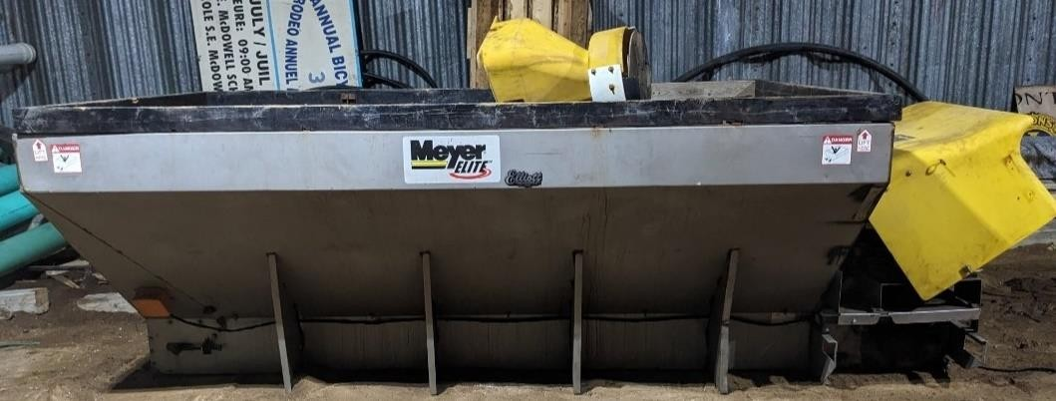
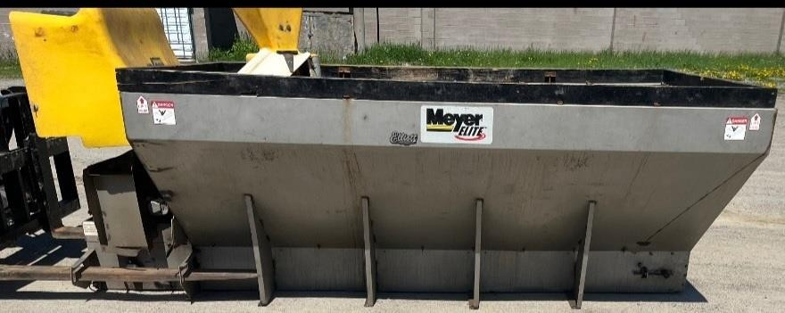

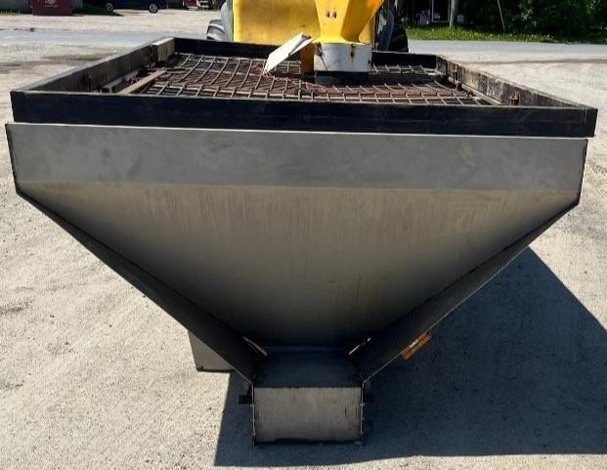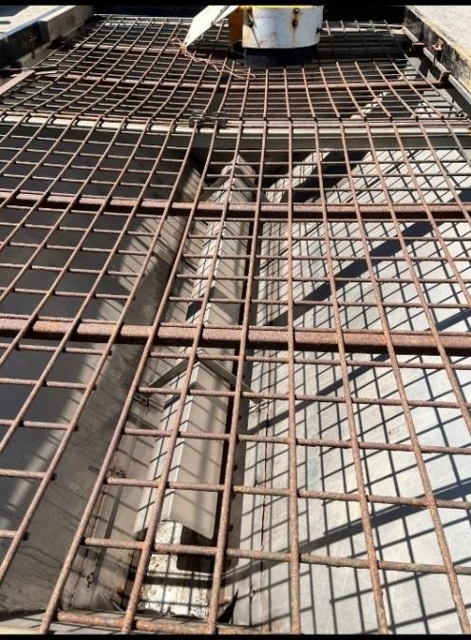

Page 4 sur 6

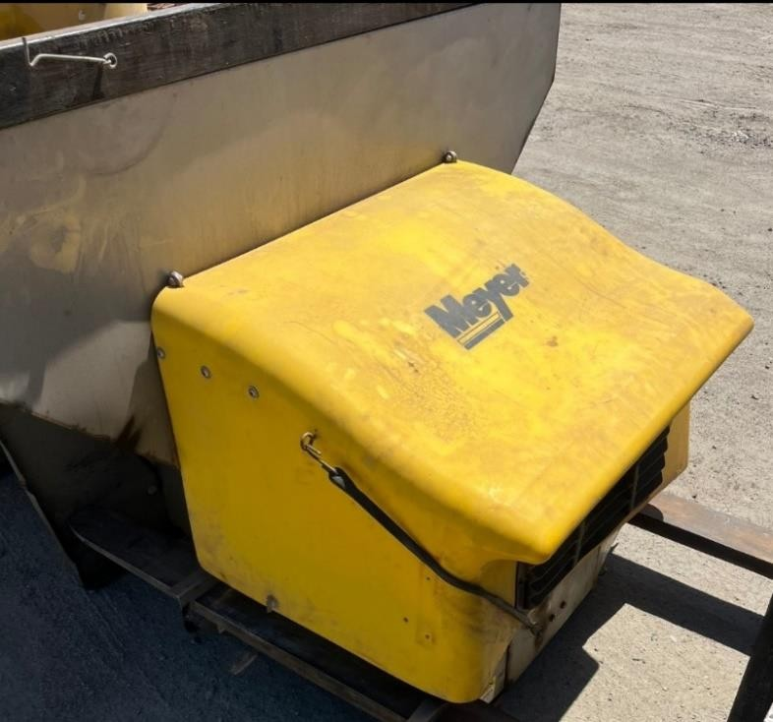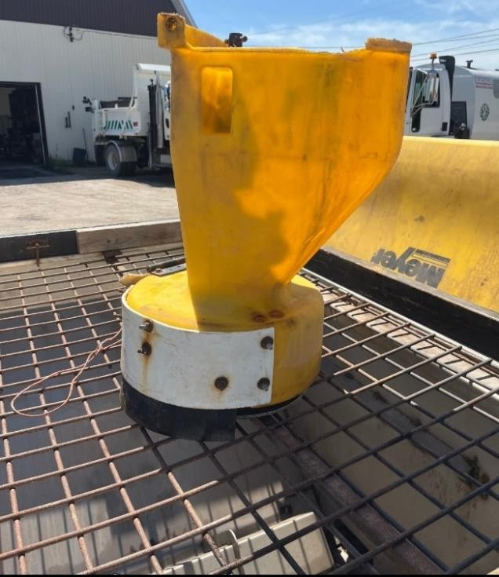

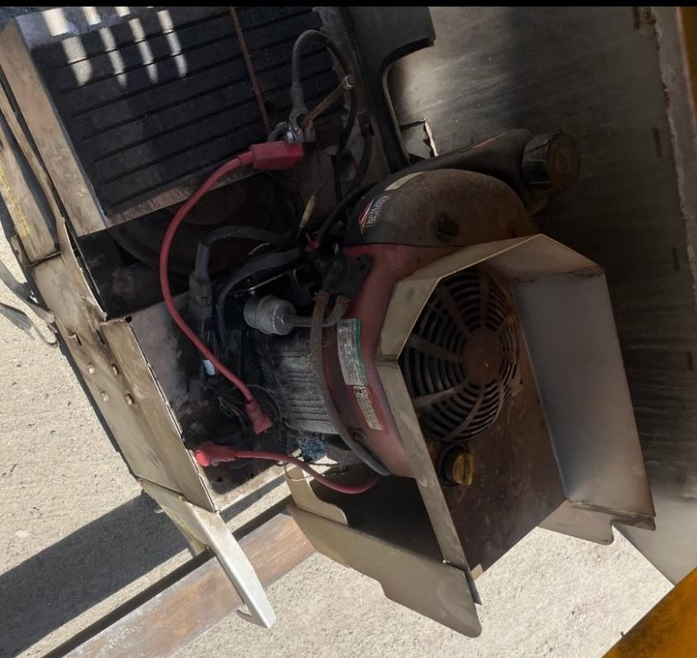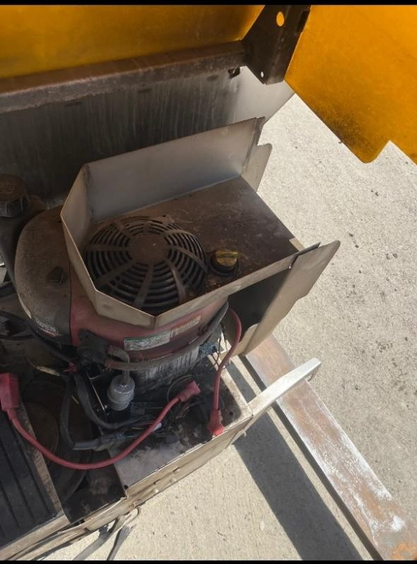

Le lot 1 est entreposé au:

MUNICIPALITÉ DE SHAWVILLE
126, CHEMIN CALUMET EST
SHAWVILLE (QUÉBEC) J0X 2Y0

Représentante sur les lieux: CRYSTAL WEBB
Tél.: (819) 647-2979, poste 3
Courriel : info@shawville.ca

Page 5 sur 6

INSTRUCTIONS ET CONDITIONS
1. DÉFINITIONS 7. ANALYSE DE LA SOUMISSION
SOUMISSIONNAIRE : 7.1 La détermination du plus haut soumissionnaire se fait à partir des
Une personne, une société ou coopérative, à l'exception d'un prix soumis.
organisme public au sens de l'article 3 de la Loi sur l'accès aux 7.2 En cas d’erreur de calcul, le prix unitaire de chacun des biens documents des organismes publics et la protection des prévaut.
renseignements personnels (chapitre A-2.1) ou d'un organisme à 7.3 Le CAG ne s’engage à accepter ni la plus haute ni aucune des but non lucratif autre qu'une entreprise dont la majorité des soumissions
employés sont des personnes handicapées. 8. SOUMISSION NON CONFORME

ADJUDICATAIRE : 8.1 Une soumission est jugée non conforme et n’est pas considérée
Le soumissionnaire qui a présenté une soumission conforme et qui lors de la détermination du plus haut soumissionnaire lorsqu’elle a déposé la mise la plus élevée et à qui le lot a été adjugé. contient l’une ou l’autre des omissions, erreurs ou anomalies suivantes :
CENTRE D’ACQUISITIONS GOUVERNEMENTALES (CAG) :
Personne morale de droit public instituée par la Loi sur le Centre a) Omission du formulaire de soumission émis par le CAG;
d’acquisitions gouvernementales, chapitre C-7.01, qui a pour b) Utilisation d’un formulaire de soumission autre que celui mission notamment de fournir le service de revalorisation des biens émis par le CAG;
des organismes publics lorsqu’ils ne sont plus requis. c) Absence d’une garantie de soumission lorsque requise;
DOCUMENTS D’APPEL D’OFFRES ET DE SOUMISSION :
Tous les documents relatifs à un appel d’offres, notamment : d) Garantie de soumission non signée ou d’un montant l’appel d’offres lui-même et le formulaire de soumission incluant les inférieur à celui exigé lorsque stipulé aux documents instructions et les conditions générales particulières, les plans et d’appel d’offres;
devis et les documents relatifs aux garanties de soumission et aux e) Soumission accompagnée de restrictions ou de conditions; garanties d’exécution s’il y a lieu sont accessibles sur le site Web f) Soumission reçue autrement que sous pli cacheté; de la revalorisation des biens du CAG au
www.dispositiondesbiens.gouv.qc.ca. Les documents d’appel g) Soumission reçue en retard par rapport à la journée et à d’offres font partie intégrante du contrat. l’heure indiquée pour le dépôt;
h) Soumission décachetée avant ou après la date et l’heure
- EXAMEN DES DOCUMENTS ET DES LOTS
limites fixées, faute d’identification appropriée sur
  - Le soumissionnaire doit s’assurer qu’il a reçu tous les documents l’enveloppe; d’appel d’offres. À moins d’avis contraire de sa part avant i) Omission de signature de soumission; l’ouverture des soumissions, il est présumé que tous les documents nécessaires lui sont parvenus. j) Non-respect de toute autre condition mentionnée par le
  - Les bulletins ou addenda émis par le CAG aux fins de clarification CAG dans les documents d’appel d’offres et indiquée ou de modification font partie intégrante des documents d’appel comme obligatoire.
d’offres. 8.2 Toute omission, erreur ou anomalie en regard de la soumission 2.3 Lors de sa visite pour l’examen des lots, le soumissionnaire doit autre que celles prévus à l’article 8.1, nécessitent une analyse de présenter le présent formulaire dûment complété au représentant la part du CAG afin de rendre une décision parmi celle-ci : du CAG, sur les lieux d’entreposage et, à défaut, de le faire, il doit
a) La soumission est acceptée telle quelle; faire la demande des documents auprès du représentant.
  - Le CAG ne peut être tenu responsable d’une omission ou d’une b) La soumission est acceptée à la condition que le inspection inadéquate ou incomplète des biens par le soumissionnaire la corrige à la satisfaction du CAG dans
soumissionnaire. les dix jours suivant l’ouverture des soumissions;

  - En cas de doute, d’ambiguïté, d’omission, d’erreur ou de c) La soumission est rejetée.
contradiction sur les documents d’appels d’offres, le
soumissionnaire doit adresser toute question au responsable de 9. ENGAGEMENT DE L’ADJUDICATAIRE
l’appel d’offres identifié à la première section du présent document. À l’adjudication par le CAG, le soumissionnaire devient
- PRÉPARATION ET DÉPÔT DES SOUMISSIONS responsable des biens vendus et s’engage à :
  - Le soumissionnaire certifie que chaque soumission qu’il dépose 9.1 Payer le prix soumis par carte de débit ou de crédit, ou au moyen est préparée de bonne foi, sans aucune communication ni entente d’un chèque visé, d’un mandat-poste ou d’un mandat de banque, avec un autre soumissionnaire ou un autre concurrent possible, fait à l’ordre de CAG-DIRECTION DE LA REVALORISATION DES BIENS.
soit directement, soit par l’entremise d’un tiers. 9.2 Respecter les conditions des documents d’appel d’offres, des
  - La soumission doit être présentée sur le formulaire disponible sur annexes s’il y a lieu et de la soumission. Ces documents font partie le site Web de la revalorisation des biens du CAG au intégrante de la soumission et constituent, comme suite à www.dispositiondesbiens.gouv.qc.ca ou sur toute photocopie l’acceptation par le CAG, le contrat entre les parties.
complète de celui-ci (recto-verso) et doit être remplie lisiblement. 9.3 Prendre livraison des biens dont il est adjudicataire, dans les délais
  - Le soumissionnaire indique la mise qu’il désire fixer pour chaque prescrits à la soumission, sinon, dans les sept jours qui suivent lot visé à l’endroit prévu à cette fin. l’émission du contrat de vente.
  - La soumission doit être signée à l’endroit indiqué à la page 2.
  - Le soumissionnaire doit inscrire sur l’enveloppe d’expédition, dans 9.4 Assumer les frais d’emballage, et de transport et doit s’assurer que le coin supérieur gauche les informations permettant l’identification toutes les exigences légales pour ledit transport sont respectées. de la soumission; le numéro d’appel d’offres et la date d’ouverture 10. IMMATRICULATION de la soumission puis son nom et son adresse complète. Le CAG La responsabilité d’immatriculer un véhicule acheté aux enchères n’assume aucune responsabilité à l’égard de l’ouverture des revient exclusivement à l’acquéreur et il doit procéder à son enveloppes et, conséquemment, de l’admissibilité de chaque immatriculation dans les 15 jours suivant l’achat. Pour que le soumission. véhicule acheté puisse être transféré et immatriculé à son nom,
- DÉLAI DE VALIDITÉ DES SOUMISSIONS l'acquéreur doit : S'assurer que le ou les véhicules sont conformes
Les prix ainsi soumis sont valides pour une période de aux normes de sécurité routière exigées par la SAAQ; Présenter quarante-cinq jours à compter de la date limite de réception des l’original du contrat de vente. Pour plus d’information relative à soumissions. l’immatriculation d’un véhicule, l’acquéreur peut consulter le site de la Société de l’assurance automobile du Québec au
- DEVISES, TAXES ET FRAIS D’ACQUISITION https://www.saaq.gouv.qc.ca
  - Les prix soumis sont établis en monnaie canadienne ayant cours légal au Canada. Aucune autre devise ne sera acceptée. 11. CESSATION DES ACTIVITÉS
  - La taxe de vente du Québec (TVQ) et la taxe sur les produits et Advenant le cas où l’adjudicataire cesse ses activités de quelque services (TPS) ne doivent pas être incluses dans les prix soumis. façon que ce soit, y compris en raison de faillite, de liquidation ou
  - Des frais d’acquisition de 5 % seront également facturés sur le de cession de biens, ou advenant le cas où l’adjudicataire fasse montant du lot adjugé. Les frais d’acquisition sont taxables. défaut de remplir l’une ou l’autre des obligations ou conditions qui lui incombent en vertu du contrat, le CAG peut, sur réserve des 6. RETRAIT DE LA SOUMISSION autres recours :

Le soumissionnaire peut retirer sa soumission en communiquant par a) Appliquer les dispositions relatives à la garantie téléphone avec le responsable de l’appel d’offres, en personne ou par d’exécution lorsqu’elle est exigée aux documents d’appel lettre recommandée en tout temps, avant la date et l’heure limite de d’offres;
réception des soumissions, et il peut en présenter une nouvelle avant b) Procéder à la résiliation ou à la résolution du contrat selon l’expiration de ce même délai. le cas.

Page 6 sur 6

